МИНИСТЕРСТВО ЗДРАВООХРАНЕНИЯ РЕСПУБЛИКИ БЕЛАРУСЬ
ГОСУДАРСТВЕННОЕ УЧРЕЖДЕНИЕ «МОЗЫРСКИЙ ЗОНАЛЬНЫЙ ЦЕНТР ГИГИЕНЫ И ЭПИДЕМИОЛОГИИ»

ПРИВИВКА ПОМОЖЕТ ЗАЩИТИТЬСЯ ОТ ГРИППА

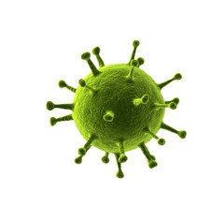
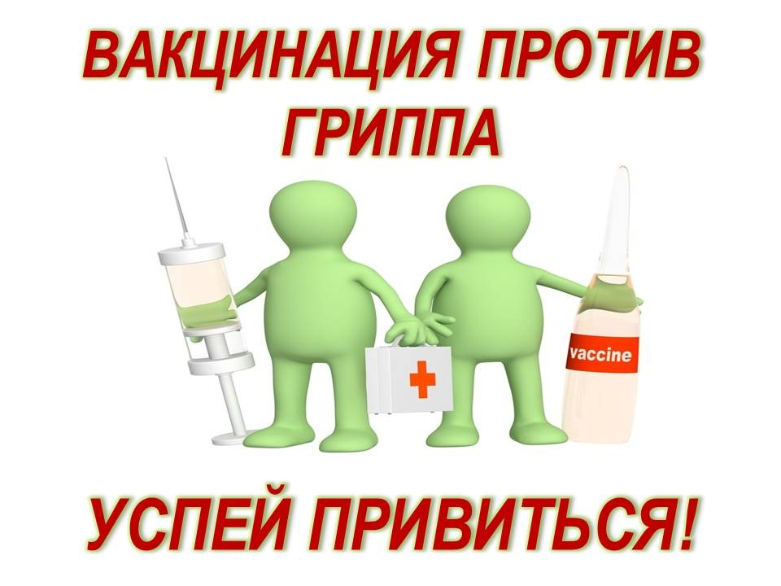
Грипп – острое респираторное инфекционное заболевание, возбудителями которого являются вирусы нескольких типов (А, В и С). Вирус гриппа передается от человека к человеку очень легко: при разговоре, кашле, чихании. Риск заболеть есть у каждого. Инкубационный период от 1 до 5 дней.
Грипп опасен осложнениями.

ПОЧЕМУ НЕОБХОДИМО СДЕЛАТЬ ПРИВИВКУ?
Прививка против гриппа обеспечивает надежную защиту от гриппа, а также снижает заболеваемость острыми респираторными инфекциями. Если привитый человек и заболеет гриппом, то он защищен от тяжелых осложнений. Да и само заболевание протекает гораздо легче.
КОМУ НЕЛЬЗЯ ПРИВИВАТЬСЯ?
Если у человека острая вирусная инфекция (боль в горле, кашель, температура), то прививаться нельзя. Воздержитесь от вакцинации при обострении хронических заболеваний. В том и другом случае прививку можно сделать через 2-4 недели после выздоровления или стойкого улучшения состояния при хроническом заболевании.

ГДЕ МОЖНО СДЕЛАТЬ ПРИВИВКУ ОТ ГРИППА?
Прививку против гриппа каждый желающий может получить в поликлинике по месту жительства в период проведения кампании по вакцинации населения.
На формирование иммунитета против гриппа уходит от 2 до 4 недель, поэтому оптимальное время для вакцинации – октябрь, ноябрь.
Прививаться нужно ежегодно: иммунитет от вакцинации со временем ослабевает. Кроме того, вирусы гриппа постоянно мутируют, поэтому состав сезонных вакцин против гриппа каждый год обновляется.
Грипп и его последствия лучше предупредить, чем лечить. Сделанная вовремя прививка – залог Вашего здоровья и здоровья Ваших близких!

СДЕЛАЙТЕ ПРАВИЛЬНЫЙ ВЫБОР !

